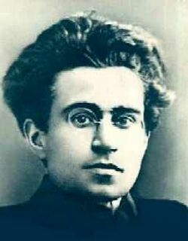

Introduzione al pensiero pedagogico di Antonio GRAMSCI

(Ales 1891 – Roma 1937)

A cura di:

Capo 2^ cl. Fr SERCI Giovanni

BIBLIOGRAFIA

A. SANTONI RUGIU, Storia sociale dell’educazione, Principato Editore, 1999;
G. CAMBI, Manuale di storia della pedagogia, Edizioni Laterza, 2003,
D. BRETONI JOVINE, Principi di pedagogia socialista, Editori Riuniti, Roma 1977;
F. FRABBONI – F: PINTO MINERVA, Manuale di pedagogia generale, Editori Laterza, Bari 1995;
G. GENOVESI – M. RIGHETTI, La didattica. Lineamenti storici dal XIX secolo ai nostri giorni, Paravia;
M. A. MANACORDA, Il principio educativo in Gramsci, Armando Editore, Roma 1970;
N. ABBAGNANO – G. FORNERO, Filosofi e filosofie nella storia, con storia del pensiero scientifico, Paravia, Torino 1995, vol. 1;
R. TORZINI, Gramsci Antonio, in AA.VV., Enciclopedia Garzanti di filosofia, Garzanti Editore, Milano 1993.

www.gramsci.it
www.antoniogramsci.com
www.dubladidattica.it
www.casagramscighilarza.org
www.geocities.com/fylosofya/gramsci98.htm
www.italnet.nd.edu/gramsci/
www.bdp.it
www.pasolini.net

LA VITA E L’OPERA
Antonio Gramsci nasce ad Ales, in provincia di Oristano, nel 1891, da una famiglia povera.
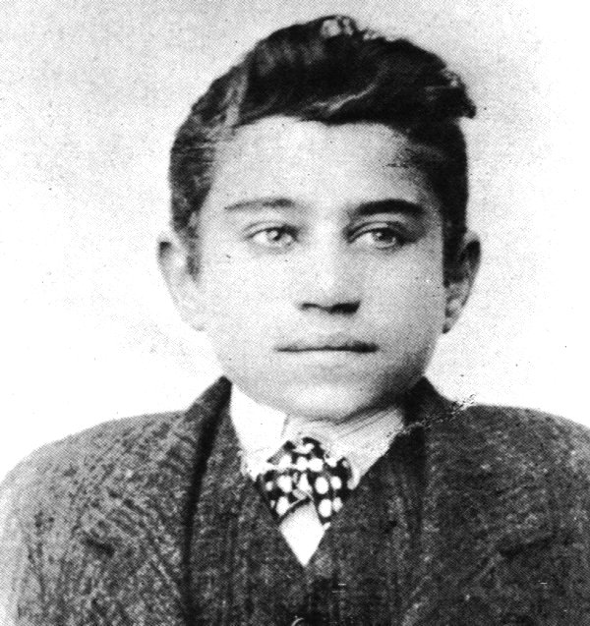
Compie gli studi liceali a Cagliari, vince una borsa di studio che, nel 1911, gli permette di trasferirsi a Torino. Antonio Gramsci, qui, si iscrive alla facoltà di lettere. Il suo impegno politico, nel Partito socialista, tuttavia, non gli permette di terminare gli studi. Egli, pertanto, lascia l’università nel 1914 e avvia l’esperienza dei “consigli di fabbrica”.
E’ il 1919. Gramsci, con Palmiro Togliatti, dà vita al giornale “Ordine nuovo” che, nato come quotidiano, diventerà, poi, settimanale e, infine, quindicinale. Nei suoi articoli afferma che il consiglio di fabbrica deve essere eletto da tutti i lavoratori, indipendentemente dalla loro collocazione politica, così che essi assumano la funzione dirigente che spetta loro in quanto
A. Gramsci a 15 anni
“produttori”. La rivista assume grande importanza politica proprio perchè promuove l’idea di individuare, nelle fabbriche, dei nuclei di democrazia operaia diretta e dei nuclei di futuri organi del potere proletario. Nasce, così, una nuova corrente politica che, nel 1921, dà vita al Partito comunista d’Italia, come scissione del Partito socialista.
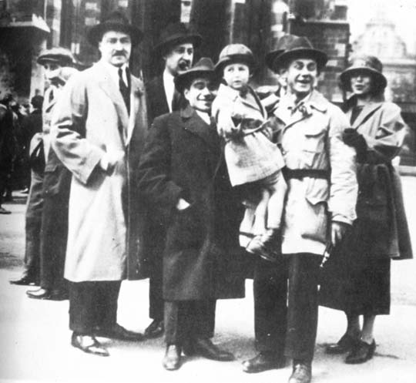
Antonio Gramsci, dal 1922 al 1924, partecipa, a Mosca e a Vienna, all’Internazionale comunista, in occasione della quale conosce Lenin. In quell’occasione conosce al donna che sposerà, Giulia Schucht, violinista, dalla quale avrà due figli: Delio e Giuliano. In Russia approfondisce le conoscenze del leninismo e osserva gli sviluppi della dittatura del
proletariato. Il rientro in Italia avviene nel 1924. Gramsci diventa segretario
1923 A. Gramsci a Vienna
generale del Partito comunista. E’ eletto deputato, nello stesso anno, e dà inizio al giornale “L’Unità”. Quotidiano degli operai e dei contadini”, quale organo di informazione del partito.
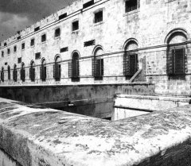 Carcere di Turi
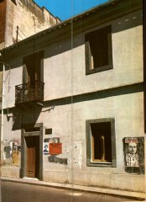
Intanto la dittatura fascista domina la scena politica italiana, tanto che gli oppositori vengono incarcerati o uccisi, come G. Matteotti. Gramsci, nel novembre del 1926, viene arrestato dalla polizia fascista, nonostante godesse dell’immunità parlamentare. L’accusa è di essere “il cervello del comunismo italiano”. Un tribunale speciale del regime di Benito Mussolini, nel 1928, lo condanna a vent’anni, quattro mesi e cinque giorni di reclusione, da scontare nel carcere di Turi, in provincia di Bari. Durante la prigionia, in particolare tra gli anni 1931 e 1934, scrive la sua opera più importante: “I quaderni dal carcere”, poi si ammala gravemente. Ottiene, tuttavia, nell’aprile del 1937, uno sconto di pena, di cui, di fatto, non beneficia, perché Gramsci, ormai provato nel fisico, muore, dopo qualche giorno dalla concessione del beneficio, in una clinica di Formia, alle porte di Roma.
Casa di Gramsci a Ghilarza
Le opere principali di Antonio Gramsci, tutte postume, sono Quaderni del carcere, scritti tra il 1931 e il 1934 ,il materialismo storico e la filosofia di Benedetto Croce; Gli intellettuali e l’organizzazione della cultura; Il Risorgimento; Note su Machiavelli, la politica e lo stato moderno; Letteratura e vita nazionale; Socialismo e fascismo (1966); Lettere dal carcere.

IL PENSIERO MARXIANO
L’intento filosofico di Antonio Gramsci è di innestare il pensiero di Karl Marx (1818-1883) nella tradizione italiana, sia per dare concrete soluzioni ai problemi politici, sociali ed economici delle nazioni alle prese con la rivoluzione industriale, sia per indicare una via italiana al socialismo. E’ opportuno considerare, pertanto, alcuni aspetti del pensiero di Marx.
Marx è convinto che Georg Friedrich Hegel (1770-1831), abbia trovato una legge in grado di spiegare la storia. Questa legge è il “metodo dialettico” o, semplicemente, “dialettica”.
Hegel riteneva, infatti, che l’evoluzione delle nazioni potesse essere spiegata attraverso tre termini: tesi, antitesi e sintesi.
Una nazione che si sviluppa (= tesi), ad esempio, produce l’opposizione di una nazione avversaria (= antitesi). L’opposizione origina lo scontro tra le due nazioni e dal conflitto nasce una nuova civiltà (=sintesi), che è superiore alle altre due, perché questa civiltà mette insieme gli aspetti più validi dell’una e dell’altra nazione. Questa nuova civiltà, poi, diventa, a sua volta, tesi, che svilupperà un’antitesi, e così via, fino all’infinito.
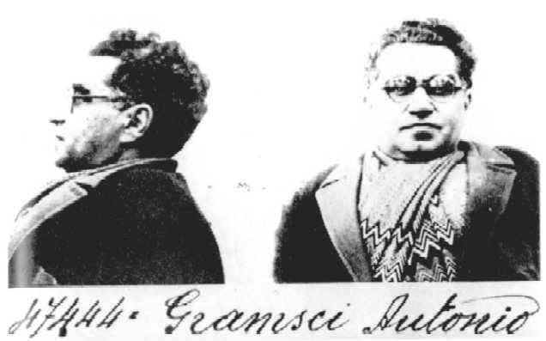
Che cosa accade, secondo Hegel, in questo processo infinito? Accade che lo Spirito giunge alla perfezione e quelle guerre che scoppiano, apparentemente, per obiettivi concreti, in realtà, permettono a una Ragione superiore di agire. Gli uomini, quindi, non sono altro che gli strumenti, le pedine, di quella Ragione superiore.
Gramsci in carcere (schedatura)
Quale posizione assume Marx, pertanto, nei confronti di Hegel? Marx, da un lato, accetta la dialettica hegeliana, dall’altro, invece, la critica.
La storia, secondo Marx, non è fatta dal Pensiero, da una Ragione superiore, così come credeva Hegel.
La storia è fatta dagli uomini e il suo progresso non nasce dallo scontro tra le nazioni, ma dall’opposizione tra le classi sociali formate da uomini che agiscono sulla natura, per soddisfare i propri bisogni.
Le forze motrici della storia sono, dunque, economiche, poiché la base di una società (= struttura) è proprio di natura economica e su essa nasce l’insieme delle istituzioni giuridico-politiche, morali, religiose e filosofiche, della società stessa (= sovrastruttura).
Ecco, pertanto, come Marx applica la dialettica alla storia.
Le società basate sulla monarchia si sono divise in due forze opposte: i governanti (=tesi), da un lato, e gli schiavi (=antitesi), dall’altro. Lo scontro, tra queste due classi, ha dato vita alla società feudale (= sintesi). Il feudalesimo, poi, si è diviso in due forze opposte: i signori (= tesi) e i servi (= antitesi); anche questo scontro è giunto alla sintesi, creando il capitalismo moderno. Il capitalismo, oggi, si è diviso, pure, nei suoi opposti: i padroni (= tesi) e i lavoratori (=antitesi).
Che cosa determina l’opposizione tra i padroni e i lavoratori?
Questa opposizione nasce dal fatto che la maggior parte del denaro, esistente nella società, è concentrata nelle mani di pochi, che possiedono i mezzi di produzione (borghesia), mentre molti individui sono in una condizione di indigenza.
Questi ultimi vivono in una situazione di alienazione. L’alienazione è, per Marx, la condizione dell’operaio il quale, a causa della proprietà privata (che è nelle mani della borghesia), si trova scisso, rispetto al prodotto del suo stesso lavoro (che appartiene al capitalista), e si trova in una condizione di dipendenza, rispetto a una potenza, che è il capitale, che egli stesso produce, ma che mai gli apparterrà.
Il capitalismo, infatti, è, secondo Marx, un’immane raccolta di merci (= feticismo delle merci), prodotta dal lavoratore salariato. Questi, producendo un valore pari a 10, per esempio, e vedendosi corrisposto un salario pari a 6, di fatto, regala al capitalista l’eccedenza di 4, che costituisce il plusvalore. Il plusvalore, prodotto dal lavoratore, determina, così, un aumento di ricchezza, nelle mani del capitalista, che diventa sempre più ricco.
Tra le due classi (quella dei padroni e quella dei lavoratori), pertanto, si sviluppano tensione e odio, che porteranno alla rivoluzione, quindi al processo con cui il proletariato, s’impossesserà del potere politico (= dittatura del proletariato), per passare dalla vecchia alla nuova società.
Quale sarà la sintesi? La sintesi per Marx sarà il comunismo, cioè una società senza classi, in cui: non si avrà più lo sfruttamento dei lavoratori e gli individui saranno uguali, non solo sul piano politico (= democrazia formale), ma, anche, su quello economico (= democrazia sostanziale, o emancipazione umana).
Karl Marx, pertanto, considera l’uomo, essenzialmente, come praxis, cioè come azione volta ad abbattere tutto ciò che lo rende un oppresso e, quindi, a trasformare il mondo.
Antonio Gramsci, dunque, parte da queste premesse ed elabora la sua “Filosofia della prassi” o “Storicismo assoluto”.

ANTONIO GRAMSCI

E IL PENSIERO MARXIANO
L’idea di Gramsci è che la realtà deve essere compresa a partire dalle contraddizioni sociali, in cui vivono, concretamente, gli uomini.
La volontà rivoluzionaria organizzata è in grado di scompaginare ciò che nella storia è stabilizzato. L’unico metodo che può cambiare e che può far comprendere la storia è il metodo dialettico, in quanto fa prendere coscienza delle contraddizioni o conflitti sociali. Quindi la capacità di capire la realtà (che Gramsci chiama “storia”) deve avvenire utilizzando la dialettica.
Per Gramsci, infatti, la società si struttura in classi, in lotta tra loro. E’ necessario, dunque, che una di esse, per la sua superiorità morale e intellettuale, diventi classe dirigente (= egemonia), cioè motore che guida e plasma l’intera società, in grado di risolverne i problemi concreti, dato che la borghesia ha fallito in questo compito.
Questa classe dirigente deve distinguersi e conquistare “autocoscienza critica”, configurarsi quindi, come forza che si pone come classe “dirigente”, portatrice e promotrice della propria ideologia. Una classe diventa dirigente quando, avvertendo il diritto di dirigere una società, ottiene il consenso delle classi subalterne, fondando così il “blocco storico”, cioè un sistema articolato di alleanze sociali legate ad una ideologia comune.
Scrive Gramsci nei Quaderni dal Carcere: “non è mai esistito uno Stato senza egemonia. La supremazia di un gruppo sociale si manifesta in due modi, come «dominio» e come «direzione intellettuale e morale»”.
L’egemonia si conquista, quindi, con la direzione, cioè con la capacità di elaborare soluzioni efficaci ai problemi della società e di avere le capacità politiche per farlo. Se viene meno la capacità di dirigere entra in crisi l’egemonia. E allora si avrà la rivoluzione verso quella classe dirigente che, sì, controlla la “Città del Comando” (il centro del potere), ma non sa più dirigere e perde il controllo il consenso delle classi subalterne. E lo perde perché nel frattempo si fa strada una nuova classe dirigente che avverte la possibilità di essere classe dominante, e lo diventerà anche con la violenza.
Quindi per Gramsci la storia è sempre lotta fra due egemonie. La prassi è, pertanto, questa capacità a risolvere i problemi reali della società e a trasformare il mondo.
Cogliamo, qui, una differenza tra il concetto di “praxis” in Marx e lo stesso concetto in Gramsci.
Marx, infatti, considera la praxis, esclusivamente, in relazione ai problemi di natura economica e produttiva (ciò che Marx stesso chiama “struttura”). Gramsci, invece, considera la praxis in modo più totale, riferendola anche alle istituzioni e alla cultura (ciò che Marx chiama “sovrastruttura”). Così, se per Marx, la praxis è, principalmente, la lotta di classe, per Gramsci, invece, è l’egemonia della classe dirigente.
La praxis, in Gramsci, proprio perché investe tutta la realtà (= storia), è anche chiamata “Storicismo assoluto”. Essa elimina ogni residuo di trascendenza e di teologia.
I protagonisti di questa “trasformazione totale” della società sono gli uomini (a differenza di quanto credeva la dialettica hegeliana, che li considerava, invece, semplici pedine, mosse da una Ragione superiore).
Gramsci, pertanto, crede nell’emancipazione del proletariato, rispetto alla borghesia. Questa emancipazione deve avvenire attraverso l’azione di un gruppo rivoluzionario e mediante lotta di classe, il cui obiettivo non è tanto la dittatura del proletariato (come nel pensiero di Marx), quanto, piuttosto, la creazione del blocco storico.
Il gruppo che ha guidato la rivoluzione, tuttavia, affinché possa diventare classe dirigente, deve lavorare alla creazione del consenso di cui ha bisogno. Il pensiero di Gramsci, a questo punto, pertanto, investe non soltanto aspetti filosofici ma, anche, aspetti di tipo pedagogico.

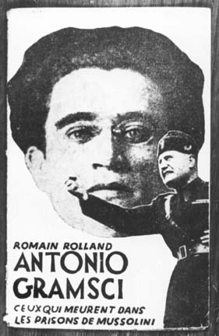 Manifesto antifascista di Roman Rolland - 1933

IL PENSIERO PEDAGOGICO

NELLA FILOSOFIA GRAMSCIANA
L’attività politica assume per Gramsci valenza pedagogica. Il problema educativo è importante in quanto è espressione, bisogno storico di crescita politica, sociale e culturale delle classi lavoratrici.
Abbiamo visto come il gruppo rivoluzionario abbia bisogno del consenso di tutti, per divenire classe dirigente.
Il consenso deve costruirsi intorno a una cultura, a una visione del mondo e attorno ad alcuni ideali. E’ necessario diffondere, pertanto, il più possibile, questa cultura nelle masse, per farla diventare patrimonio di tutti.
Questo compito, secondo Gramsci, spetta agli intellettuali e al partito. Sono essi, infatti, che devono elaborare e diffondere la dottrina del socialismo.
Gli intellettuali, per Gramsci, non sono soltanto gli uomini di cultura, in quanto tali, ma anche coloro che lavorano nel settore produttivo e in quello politico-amministrativo. Essi, in modo particolare, non sono staccati dal popolo. L’intellettuale gramsciano, proprio per questa sua capacità ad aderire ai problemi concreti, è chiamato “intellettuale organico” che agisce come un funzionario del partito, cioè da specialista si fa politico. Di più, egli cura gli interessi comuni operando perché il popolo non abbia bisogno di altro se non del Partito. Quindi l’intellettuale organico non è staccato dalla masse popolari, ma ne condivide i problemi. A differenza dell’intellettuale dell’”alta cultura” che si opponeva alle masse popolari.
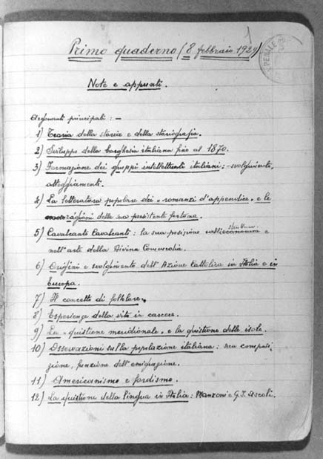
Gramsci chiama il nuovo partito -cioè il Partito comunista- il “moderno Principe”. Il riferimento a Machiavelli è evidente. Così come in Machiavelli, infatti, il principe è un individuo concreto (nel quale lo stato si rende visibile), anche nel comunismo, il partito è il soggetto nel quale si rende visibile la volontà collettiva del gruppo rivoluzionario. Il partito rappresenta tutti gli interessi della classe lavoratrice, proponendosi come guida morale, ideale e politica. Il principe inoltre prende il posto, nella coscienza umana, della divinità, dell’imperativo categorico, avvero diventa la base per la laicizzazione di tutta la vita. Il Partito ha valore etico, è la “Verità”.
Nel pensiero di Gramsci, dunque, il lavoro politico è presentato come pedagogizzazione.
Che cosa intende Gramsci per “lavoro politico come pedagogizzazione”?
Egli intende una generale rivoluzione della mentalità. Questa rivoluzione deve condurre all’emancipazione sociale e politica (si ricordi che anche Marx parlava di “emancipazione”, contro ogni forma di “alienazione”).
I Quaderni dal Carcere – 1° quaderno (8.2.1929)

Il compito di educare, dunque, spetta al partito, il quale si presenta come “educatore collettivo”, che nel suo sforzo pedagogico segue il criterio del conformismo, cioè dell’organizzazione della cultura, in modo tale da investire ogni cittadino, modellandolo sul progetto politico-culturale del partito stesso.
La cultura è centro di questa rivoluzione, che libera dal folklore, integra le classi. L’egemonia culturale si costruisce attraverso la scuola ed altre istituzioni.
A. Gramsci ci consente di comprendere i limiti sia del “neoidealismo”, imposto da fascismo, sia dell’attivismo. All'epoca in cui Gramsci scrive, la situazione scolastica è regolamentata dalla vecchia riforma Casati che prevedeva un'eccessiva frattura fra indirizzi: classico-umanistico, scientifico-tecnico e pratico-professionale. Fu poi introdotta, nel 1923, la Riforma voluta da G. Gentile (1875 – 1944), che prevedeva un’ulteriore e più pericolosa frattura fra i diversi gradi di scuola: elementari, medie e superiori, Università.
Egli è avversario della filosofia idealista e contro la riforma scolastica di cui sopra. Riteneva, infatti, quel tipo di scuola classista, discriminante, culturalmente arretrata che seleziona la sua classe dirigente allontanandola dalla massa, che a sua volta deve produrre, lavorare, deve essere, insomma, “schiavizzata”. La scuola del regime presupponeva la figura dell’allievo come “ascoltatore” passivo di nozioni astratte, meccanicistiche, di fronte ad una scissione assurda fra educazione e istruzione. Una scuola che si era posta in “conflitto” con la stessa società dell’epoca, non rispondendo alle esigenze di allora. Inoltre G. è contro ogni forma di ideale metafisico e contro una scuola professionale che impedisce al ragazzo di crescere, di maturare una sua creatività, in quanto lo indirizza precocemente a un lavoro manuale e meccanico, segnandone il suo futuro, quello della classe operaia che aliena se stessa e il proprio lavoro a terzi.
Egli teorizza, invece, una scuola di base uguale per tutti fondata su un nuovo modello educativo in cui si uniscono sia l’attività intellettuale, con la riscoperta delle fonti classiche, che quella manuale attraverso il lavoro, così da stimolare l’allievo alla crescita verso un’etica di lavoro. Una scuola, quindi, di cultura, non di tipo politecnico, ma che sia sempre lavoro, impegnata in una trasformazione della realtà. Egli era sensibile e attento ad una pedagogia, che da Célestin Freinet (1889 - 1966) in poi si chiama “popolare”, volta all’emancipazione delle classi povere. Proponeva una scuola media unica, obbligatoria fino a 14 anni, ma che si richiamava, appunto, ad uno esplicito <conformismo>, basato su un inevitabile nozionismo, necessario per superare il dogmatismo, il senso comune.
L'unità che Gramsci va cercando nella scuola italiana è quella tra:
- Scuola e vita.
- Istruzione ed educazione
- Istruzione e lavoro (inteso come capacità di collegare attività teorica con vita pratica).
- Acquisizione di capacità di produrre/dirigere.
Per Gramsci ora occorre riformare sistematicamente il sistema scolastico italiano, trovando il nuovo fulcro della scuola formativa partendo dalle incontestabili considerazioni che lo studio sia e debba essere:
- disinteressato (almeno all'inizio) e che quindi non abbia scopi pratici immediati;
- formativo ma al tempo stesso istruttivo (cioè ricco di nozioni concrete);
- attivo, creativo, libero, disciplinato e soprattutto NON SPONTANEISTICO.
E' parlando di spontaneismo che Gramsci critica J. J. Rousseau (1712 - 1778) e il principio della natura libera e buona dell’uomo, in quanto sostiene che l’educazione naturale porta gli adulti a non assumersi le proprie responsabilità. Lasciare fare alla natura significa anarchia, invece l’uomo va educato, formato, istruito, abituato al sacrificio, al lavoro, in maniera graduale, con la disciplina, non solo esteriore, ma anche interiore. Questa educazione interiore porta all’autodisciplina anche intellettuale. Non c’è spazio, dunque, per lo spontaneismo, che Gramsci definisce come “teoria dello sgomitolamento”.
“Il bambino non è un gomitolo di lana da sgomitolare, ma la parte del complesso mondo storico su cui l’ambiente e la società esercitano la loro coercizione”.
Il rapporto educativo, in altre parole, secondo Gramsci, non consiste nel tirar fuori, socraticamente, ciò che già sarebbe insito nel bambino. Il soggetto, invece, va formato dall’esterno. Gramsci vede perciò nel fanciullo, valori storici e non solo valori naturali.
Così ciò che apparentemente, nel tipo di educazione spontaneistica, può sembrare una grande democrazia e libertà nei confronti dello scolaro, in realtà si dimostra un torto grave ai danni della sua formazione culturale che sarà così lasciata in balia dell'ambiente di crescita, spesso provinciale e particolare, sotto la guida di un maestro per nulla dogmatico e coercitivo E' per tali motivi che considera il maestro come guida, mediatore tra scuola e vita. A questo problema si lega implicitamente quello della preparazione culturale del corpo docente, infatti: “In realtà un mediocre insegnante può riuscire ad ottenere che gli allievi diventino più istruiti, ma non riuscirà ad ottenere che siano più colti”.
Gramsci è contro ogni facilitazione, è per una scuola che richiede impegno e sforzo, sacrifici, solo così si assicura alla classe lavoratrice “un nuovo strato di intellettuali”. Lo studio è un mestiere faticoso, basato su un tirocinio non solo intellettuale ma anche muscolare e nervoso
La scuola deve essere formativa, esigente e innovativa, deve riconoscere chi è meritevole, indipendentemente dalla classe di appartenenza, quindi una scuola per tutti. Tutti devono avere la possibilità di studiare. Fin dall’infanzia deve permettere la formazione, la crescita, lo sviluppo del carattere; una scuola, dice Gramsci che “non ipotechi l’avvenire del fanciullo e costringa la sua volontà, la sua intelligenza a muoversi entro un binario a stazione prefissata”. Insomma una scuola umanistica, come lo era quella classica o rinascimentale.
La scuola deve tendere al pensiero creativo che permette di raggiungere l’emancipazione, l’autonomia morale. Questa è propria del soggetto, il quale sceglie e non si fa imporre il proprio pensiero. Il cammino pedagogico porterà a liberarsi da tutte le “schiavitù” materiali, morali, culturali, fino a una formazione “omnilaterale”, che investe, cioè, l’uomo (inteso sempre come gruppo) in tutti i suoi lati, i suoi aspetti, integralmente fino a giungere alla liberazione e all’eguaglianza sociale. In questo senso Gramsci richiama il principio dell’educazione integrale di Quintiliano (35 – 95), il quale sosteneva una educazione “completa” dell’allievo, senza alcuna settorializzazione, attraverso lo studio classico e con la mediazione del formatore che deve istruire e formare l’allievo.
Il modello pedagogico gramsciano, pur aperto al contrasto tra emancipazione e conformismo, si è posto come il modello più avanzato e più democratico elaborato dal marxismo, tanto che influì profondamente sulla pedagogia italiana, guidando sia la strategia educativa del P.C.I. (basata su scuola media unica, antispontaneismo e scuola di cultura), sia gli orientamenti pedagogici (Bertoni Jovine, Lombardo Radice, Manacorda).
Da sottolineare che, pur ideologicamente in contrapposizione, vi è un filo conduttore che lega Gramsci a Gentile ed è la contrarietà al “metodo” attivistico applicato in ambito pedagogico in maniera astratta. Il metodo, per entrambi, non deve essere fine a se stesso, ma deve essere reso funzionale all’apprendimento, attraverso i contenuti. Ecco quindi che con Gramsci, in particolare, la pedagogia italiana “filtra” il metodo deweiano, al fine di ottimizzare un apprendimento basato anche sui contenuti.
La lezione pedagogica di Antonio Gramsci quindi esercita nella cultura italiana ed europea un grande influsso, in quanto ha visto nella ideologia un elemento utile per educare attraverso metodi pedagogici che producono mutamenti nella vita individuale e collettiva.
Il limite di Gramsci è quello di non avere riconosciuto il valore della persona, come singolo, nel processo educativo. Egli si riferisce sempre e comunque all’uomo inteso come gruppo sociale, ridimensiona quindi la figura dell’uomo, perché ciò che conta non è tanto la persona, ma il gruppo sociale, collettivo a svantaggio dei singoli, che Gramsci considerava come “cani sciolti”, capaci di fare prevalere le proprie posizioni personali, l’individualismo, a fronte di una struttura monolitica, granitica del Partito, dove il militante ne sposa la causa.

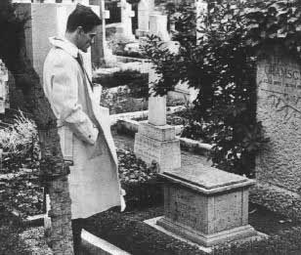
Roma, cimitero degli inglesi, tomba di A. Gramsci

Le ceneri di Gramsci
di Pier Paolo Pasolini

III.
Uno straccetto rosso, come quello
arrotolato al collo ai partigiani
e, presso l'urna, sul terreno cereo,
diversamente rossi, due gerani.
Lì tu stai, bandito e con dura eleganza
non cattolica, elencato tra estranei
morti: Le ceneri di Gramsci... Tra speranza
e vecchia sfiducia, ti accosto, capitato
per caso, in questa magra serra, innanzi
alla tua tomba, al tuo spirito restato
quaggiù tra questi liberi. (O è qualcosa
di diverso, forse, di più estasiato
e anche di più umile, ebbra simbiosi
d'adolescente di sesso con morte...)
E, da questo paese in cui non ebbe posa
la tua tensione, sento quale torto
- qui nella quiete delle tombe - e insieme
quale ragione - nell'inquieta sorte
nostra - tu avessi stilando le supreme
pagine nei giorni del tuo assassinio.
Ecco qui ad attestare il seme
non ancora disperso dell'antico dominio,
questi morti attaccati a un possesso
che affonda nei secoli il suo abominio
e la sua grandezza: e insieme, ossesso,
quel vibrare d'incudini, in sordina,
soffocato e accorante - dal dimesso
rione - ad attestarne la fine.
[...]

CONCLUSIONE

La conclusione la affidiamo alle parole di Antonio Gramsci, che ha scritto:
“Che si lotti per distruggere un conformismo autoritario, divenuto retrivo e ingovernante, e attraverso una fase di sviluppo di individualità e personalità critica, si giunga all’uomo collettivo. E’ una concezione dialettica difficile da comprendere per le mentalità schematiche e astratte”.

(I Quaderni, 9 – XIV, pag. 22)

